Восьмого июля, библиотека совместно с домом досуга провели игровую программу для детей «Секреты волшебной поляны» или «Всё, или почти всё о ромашках!
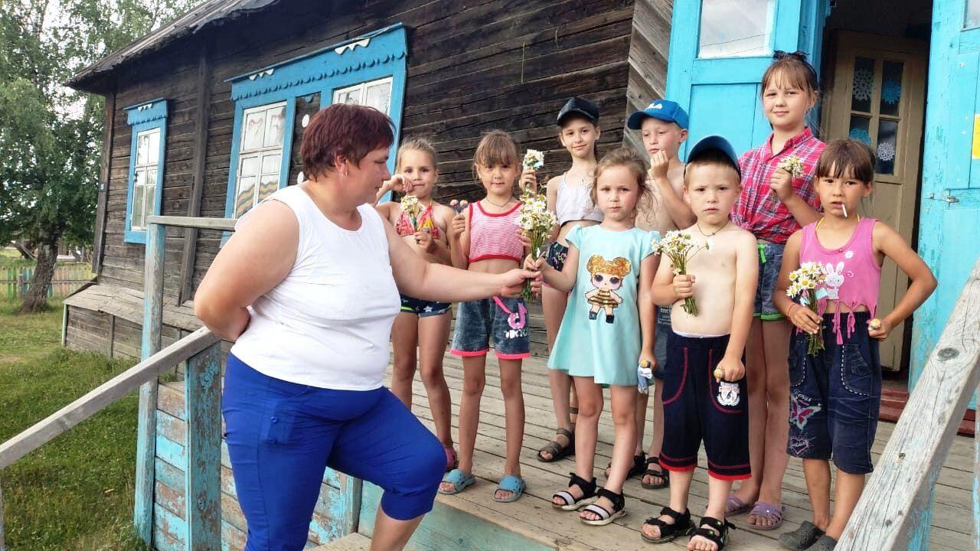
К этому празднику в библиотеке была оформлена книжная выставка


